Классный час: ВИЧ/СПИД
Актуальность
Несмотря на то, что ВИЧ-инфекция распространилась до эпидемии и продолжает распространяться, часто молодые люди и подростки недостаточно хорошо информированы в этом вопросе. Информации, которую они получают из разных источников, не достаточно. Данное занятие посвящено рассмотрению проблемы ВИЧ/СПИДа, информированию о проблеме и формированию адекватного отношения к ней.
Цель занятия: исследование степени информированности участников, разрушение мифов, формирование навыков оценки степени риска, умение защищать себя от ситуаций риска инфицирования, формирование навыка сопротивления социальному давлению, умение сказать «нет».
Занятие проводится в форме тренинга, рассчитано на старший подростковый возраст (7-11 классы)
Время проведения 45 минут.
Начало работы.
Упражнение 1. «Калейдоскоп»
Цель: актуализация проблемы ВИЧ/СПИДа.
Необходимые материалы: не требуются
Описание: Участники выстраиваются в колонну друг за другом. Ведущий предлагает ряд утверждений, на которые можно ответить «согласен» (при этом участник делает шаг вправо), «не согласен» (при этом участник делает шаг влево).
ВИЧ и СПИД – это одно и то же.
- Группы риска по ВИЧ - это только те, кто употребляет наркотики и ведут беспорядочную половую жизнь.
- Есть средства, которые на 100% защищают от заражения ВИЧ.
- Можно иметь в крови ВИЧ и не знать об этом.
- Люди, заразившиеся ВИЧ, сами в этом виноваты.
- Можно быть больным СПИДом и при этом выглядеть здоровым.
- ВИЧ – инфицированная мать может родить здорового ребенка.
- Женщине, зараженной ВИЧ, следует запретить иметь детей.
- ВИЧ переносится насекомыми.
- Есть риск заражения ВИЧ-инфекцией в маникюрном кабинете.
- При СПИДе снижается сопротивляемость организма к инфекциям.
- Интимная связь с наркопотребителем - очень опасен риском заражения ВИЧ.
- ВИЧ передается через кровь.
- Проблема ВИЧ/СПИДа не актуальна для жителей нашего города.
- Принудительное обследование на ВИЧ - единственный способ сдержать распространение инфекции.
- Люди без симптомов болезни могут быть источником ВИЧ.
- ВИЧ быстро погибает вне организма.
- Существует высокоэффективная терапия ВИЧ/ СПИДа
- Женщины чаще заражаются ВИЧ-инфекцией, чем мужчины.
- Достаточно одного незащищенного полового акта с носителем вируса, что бы заразиться ВИЧ-инфекцией.
- Только взрослые болеют ВИЧ.
- Я знаю, что такое период «окна»
- Это предусмотрительно – избегать контакта с человеком, имеющим ВИЧ.
- Заражение ВИЧ-инфекцией лицом, знавшим о наличии у него этого вируса, наказывается лишением свободы.
- СПИД может быть вылечен, если начать лечение рано.
- Есть таблетки, которые предохраняют от ВИЧ.
- Диагноз, результаты обследования являются врачебной тайной.
- Можно дожить до старости, будучи ВИЧ – инфицированным.
- Я не такой человек, чтобы заразиться ВИЧ.

Работа в малых группах, мини-лекция, ответы на вопросы
Цель: Предоставление информации о ВИЧ/СПИД, разъяснение вопросов, возникших в предыдущем упражнении
Необходимые материалы: бумага, ручки.
Описание: Каждому участнику предлагается записать на листе бумаги те вопросы, либо аспекты проблемы, которые нуждаются в уточнении. Ведущий отвечает на вопросы, используя материалы мини-лекции.

Даже если вопросов не возникло, ведущий дает информацию о ВИЧ в доступной форме, освещая темы, затронутые в Калейдоскопе
Работа по теме занятия.
Резюме ведущего: Проблема ВИЧ/СПИДа заслуживает пристального внимания. Человек имеет риск заболеть этим заболеванием. Но для этого необходимо знать факторы риска и уметь их контролировать. Это то заболевание, которое может быть побеждено знанием, пониманием, стремлением к телесному и душевному здоровью, а также – духовному богатству человека.
Упражнение 2. Ролевая игра «Василина и Егор»
Цель: эмоциональное включение в проблему, формирование навыка отстаивания своих позиций
Необходимые материалы: не требуются
Описание: Участники делятся на 2 либо 4 команды (в зависимости от количества участников). Предлагается следующая ситуация.
Василина и Егор встречаются уже 6 месяцев. Егор очень хочет начать интимные отношения, но Василина хочет отложить эти отношения до брака. Каждый раз, когда они встречаются Егор «давит» на Василину, которая боится потерять Егора.
Одна команда составляет список доводов в пользу Егора, другая в пользу Василины. В одной команде определяются роли Егора и его друзей и близких, в другой - определяются роли Василины и ее подруг и близких.
Разыгрывается ситуация. Упражнение заканчивается обсуждением.
Резюме ведущего: У каждого человека есть право сказать «нет», если он чувствует, что происходящее противоречит его интересам. Конечно, это может задеть других людей, и наша задача – быть предельно тактичными, но твердыми в разговоре с ними.

Рассмотрим схему.
Схема: «Ефросинья и Ануфрий» (модификация из пособия «Я хочу провести тренинг» Новосибирск 2003. «Гуманитарный проект»)
Жили-были на свете молодые люди, обозначим их так: Ефросинья и Ануфрий. Однажды они встретились и полюбили друг друга. У них никогда раньше не было таких чистых и доверительных отношений, такой настоящей любви.
Все, что было в прошлом у каждого, не имело для них никакого значения. Это были случайные встречи, несерьезные отношения, да и было их совсем не много. У Ефросиньи был один короткий, летний роман. И у Ануфрия раньше были близкие отношения с 2-мя девушками.
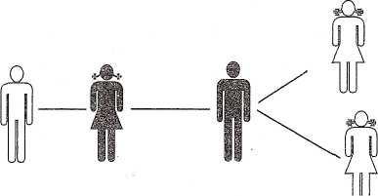

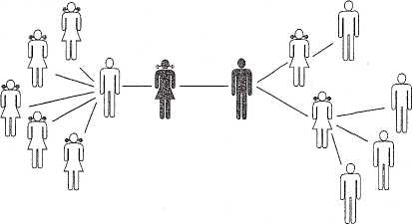
Но у бывшего друга Ефросиньи было много девушек, он вообще был человек несерьезный. А одна из бывших подруг Ануфрия была легкомысленной, из-за этого они и расстались. Вторая его девушка просто уехала в другой город и бросила его. И у тех, в общем-то посторонних людей, тоже были какие-то сексуальные отношения в прошлом.
Если расширять эту схему дальше, то люди, которых мы изобразим, наверняка не знакомы главным героями. Ефросинья и Ануфрий, скорее всего, даже не слышали о них. А зачем о них вспомнили мы? Потому что, вступая в сексуальные отношения даже с очень любимым и близким человеком, мы одновременно контактируем с микрофлорой всех его предыдущих партнёров.
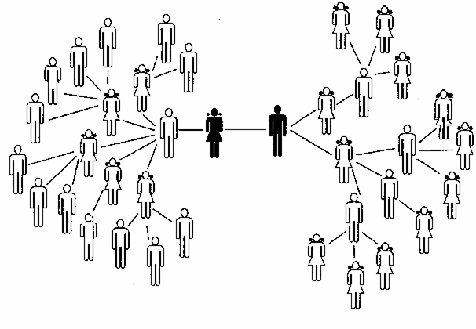
Кроме того, кто-то из 36 изображённых на схеме людей мог быть чем-то инфицирован, например ВИЧ-инфекцией, и не знать об этом. Таким образом, человек, предполагающий, что он не рискует своим здоровьем, и что он ведет вполне упорядоченную личную жизнь, в наше время может подвергать себя заражению ИППП. Единственный выход - это верность единственному(ой) супругу(е) на всю жизнь и воздержание до брака.
Упражнение 3. «Ранжирование карточек по степени риска заразиться ВИЧ-инфекцией»
Цель: закрепление знаний о ВИЧ-инфекции
Необходимые материалы: карточки со следующими надписями:
- Поцелуй в щеку
- Инъекция в лечебном учреждении
- Половая жизнь в браке
- Переливание крови
- Пользование чужой зубной щеткой
- Плавание в бассейне
- Глубокий поцелуй
- Уход за больным СПИДом
- Укус комара
- Множественные половые связи
- Прокалывание ушей
- Проживание в одной комнате с ВИЧ-инфицированным человеком
- Нанесение татуировки
- Объятия с больным СПИДом
- Пользование общественным туалетом
- Укус постельного клопа
Описание. Задача участников - ранжировать карточки по степени риска заражения ВИЧ–инфекцией, Карточки выстраиваются в линию, где один конец обозначает 100 % риск заражения, а другой - невозможность заражения.
Завершение работы.
Цель: подведение итогов занятия, оценка изменений в уровне информированности о ВИЧ-инфекции
Необходимые материалы: бланки анкет «Оценка информированности о ВИЧ-инфекции».
Процедура проведения. Подросткам предлагается в письменной форме ответить на вопросы анкеты.
Описание. Ведущий, подводя итоги, акцентирует внимание на опасности рискованного поведения, а также на том, что даже так называемый «безопасный секс» не дает полной гарантии здоровья. Подчеркивается важность целомудрия и верности партнеру.
Учащиеся отвечают на вопросы анкеты:
Оценка информированности о ВИЧ-инфекции
1. Выберите правильный вариант ответа:
а) СПИД – это начало ВИЧ-инфекции
б) СПИД – это результат развития ВИЧ-инфекции в организме человека
в) ВИЧ-инфекция и СПИД – это одно и то же
2. Человек, инфицированный ВИЧ:
а) сразу чувствует это
б) может долгое время не знать о том, что он заражен
3. Продолжительность жизни человека с момента заражения ВИЧ (при условии заботы о поддержании своего здоровья) может достигать:
а) 2 года
б) 5 лет
в) 20-25 лет
4. ВИЧ-инфекция передается через:
а) кровь
б) половой акт (незащищенный)
в) грудное молоко от матери к ребенку
г) все ответы верны
5. Выберите те варианты ответов, в которых указаны возможные пути передачи ВИЧ-инфекции:
а) использование нестерильных шприцев и игл
б) укусы насекомых
в) совместное использование посуды с ВИЧ-инфицированным
г) пользование общим туалетом с ВИЧ-инфицированным
д) рукопожатия или объятия с ВИЧ-инфицированным
е) незащищенный секс с инфицированным партнером
ж) все ответы верны
6. Период «окна», то есть время с момента заражения ВИЧ до того момента, когда его можно будет определить с помощью анализов, составляет:
а) 2-3 дня
б) 2-3 месяца
в) 2-3 года
7. Вирус иммунодефицита человека гибнет при (возможно несколько правильных вариантов):
а) кипячении
б) замораживании
в) обработке этиловым спиртом
г) все ответы верны
8. ВИЧ-инфекция сегодня:
а) полностью излечима
б) может быть замедлена в своем развитии с помощью терапии
в) не поддается никаким медицинским вмешательствам
Анализ полученных результатов: для оценки результатов ответы подростков сопоставляются с ключом:
№ вопроса | 1 | 2 | 3 | 4 | 5 | 6 | 7 | 8
Правильные ответы | б | б | в | г (а,б,в) | а,е | б | а,в | б

источник: Программа первичной профилактики ВИЧ/СПИДа и рискованного поведения для детей старшего подросткового возраста «ЛадьЯ». Программа подготовлена в рамках проекта «Поддержка инициатив религиозных организаций по противодействию эпидемии ВИЧ/СПИДа и паллиативному уходу в Российской Федерации»

